|  |  |
| --- | --- |
| UBND HUYỆN NAM SÁCH  **TRƯỜNG THCS AN SƠN** | **CỘNG HÒA XÃ HỘI CHỦ NGHĨA VIỆT NAM**  **Độc lập - Tự do - Hạnh phúc** |

**BẢN THUYẾT MINH TÓM TẮT**

**Mô tả sản phẩm tham gia trưng bày tại ngày Hội giáo dục Stem cấp tỉnh**

**Năm học 2024 - 2025**

**I. Thông tin chung:**

- Tên sản phẩm: Sử dụng năng lượng mặt trời để vận hành hệ thống tưới nước cho cây trồng

- Tên chủ đề sản phẩm: Giải pháp bền vững cho nông nghiệp

- Họ và tên học sinh: Ngô Thị Quỳnh Hương - Lớp: 9B -Trường THCS An Sơn

- Giáo viên hướng dẫn: Nguyễn Đông Hải

**II. Nội dung mô tả sản phẩm**

**1. Mục tiêu:**

- Mô hình Sử dụng năng lượng mặt trời để vận hành hệ thống tưới nước cho cây trồng có mục tiêu chính là:

- Tiết kiệm năng lượng và giảm chi phí vận hành cho nông dân.

- Giảm sự phụ thuộc vào các nguồn năng lượng truyền thống, đặc biệt là điện lưới và nhiên liệu hóa thạch.

- Bảo vệ môi trường thông qua việc sử dụng năng lượng tái tạo, giúp giảm thiểu phát thải khí nhà kính.

- Tăng hiệu quả tưới nước cho cây trồng, đặc biệt là trong bối cảnh thiếu nước và biến đổi khí hậu.

- Ứng dụng công nghệ trong nông nghiệp, giúp cải thiện năng suất và hiệu quả sản xuất.

**2. Tính mới và tính sáng tạo**

Mô hình này mang tính mới mẻ và sáng tạo trong việc kết hợp năng lượng mặt trời với hệ thống tưới nước tự động:

- Tính mới: Trước đây, các hệ thống tưới nước chủ yếu sử dụng điện lưới hoặc nhiên liệu hóa thạch. Việc sử dụng năng lượng mặt trời cho hệ thống tưới không chỉ tiết kiệm chi phí mà còn là giải pháp bền vững cho nông nghiệp.

- Tính sáng tạo: Sự sáng tạo nằm ở việc kết hợp các công nghệ như pin năng lượng mặt trời, máy bơm nước và hệ thống tưới thông minh để tối ưu hóa việc tưới tiêu cho cây trồng một cách tự động và hiệu quả, đồng thời giảm thiểu sự phụ thuộc vào các nguồn năng lượng không tái tạo.

**3. Kiến thức trong chủ đề STEM**

**Trong môn Khoa học tự nhiên lớp 6**: Học sinh sẽ được học về năng lượng và sự chuyển hóa năng lượng. Mô hình năng lượng mặt trời áp dụng trong hệ thống tưới nước có thể được tích hợp vào nội dung về năng lượng mặt trời, hiện tượng truyền năng lượng, và ứng dụng của năng lượng trong đời sống.

Năng lượng mặt trời là nguồn năng lượng tái tạo, không gây ô nhiễm, được ứng dụng trong nhiều lĩnh vực như sản xuất điện năng, làm nóng nước, và các hệ thống tự động khác.

**Chương trình Khoa học tự nhiện lớp 7**: Học sinh tiếp tục học về các hệ thống và thiết bị cơ học, từ đó có thể nghiên cứu thêm về cách các hệ thống cơ học như hệ thống tưới tự động hoạt động và được điều khiển bởi năng lượng mặt trời. Các bài học về hệ thống cơ học đơn giản, tác động của các lực trong các hệ thống máy móc.

Ứng dụng thực tế: Học sinh có thể được hướng dẫn cách lắp ráp các bộ phận của một hệ thống tưới tự động sử dụng năng lượng mặt trời.

**Trong môn Khoa học tự nhiên lớp 8**: Học sinh sẽ học về các hệ thống sinh học và sự tương tác giữa con người và thiên nhiên, qua đó có thể thấy được ứng dụng của mô hình STEM trong việc hỗ trợ nông nghiệp thông qua việc sử dụng năng lượng tái tạo. Các bài học về hệ sinh thái, nông nghiệp, công nghệ trong nông nghiệp.

Ứng dụng: Sử dụng năng lượng mặt trời để giúp tăng cường khả năng phát triển cây trồng, tạo điều kiện thuận lợi cho các hoạt động nông nghiệp bền vững.

**Chương trình Công nghệ lớp 9**: Các chủ đề về sử dụng năng lượng tái tạo, công nghệ trong nông nghiệp, và ứng dụng kỹ thuật trong thực tế. Học sinh sẽ được học về sự chuyển hóa năng lượng, và trong môn Công nghệ, có thể áp dụng các khái niệm về hệ thống năng lượng tái tạo và ứng dụng khoa học kỹ thuật vào việc thiết kế và vận hành các thiết bị như hệ thống tưới nước tự động sử dụng năng lượng mặt trời.

**4. Nguyên vật liệu chính:**

- Tận dụng tấm Pin năng lượng mặt trời đã qua sử dụng ở đèn chiếu sáng hành lang ở các ngôi nhà: Lắp đặt tấm pin để hấp thụ ánh sáng và chuyển đổi thành năng lượng điện.

- Sử dụng mô tơ từ ô tô đồ chơi của trẻ em để chế tạo thành máy bơm nước: Dùng để hút và bơm nước từ hộp nhựa (mô phỏng ao hồ chứa nước trong tự nhiên) vào bồn chứa và hệ thống tưới nước.

- Mô phỏng các thiết bị điều khiển tự động: Thiết bị giúp cài đặt và điều khiển thời gian và lượng nước, cảm biển độ ẩm, rơ le đóng ngắt máy bơm để tưới cho cây trồng.

- Pin: Dùng để lưu trữ năng lượng dư thừa vào ban ngày, giúp hệ thống hoạt động vào ban đêm hoặc trong những ngày trời mưa.

- Ống dẫn và bộ phận tưới: Sử dụng ống dẫn và các hệ thống tưới nhỏ giọt hoặc phun sương để đưa nước tới cây trồng.

**5. Quy trình thiết kế và thi công**

**Bước 1:** **Chuẩn bị nguyên liệu và công cụ**

**Nguyên liệu:**

- Bìa cát tông (để làm khung mô hình và các bộ phận khác).

- Tấm pin năng lượng mặt trời đã qua sử dụng (để tạo nguồn năng lượng cho hệ thống).

- Mô tơ từ ô tô đồ chơi (để chế tạo máy bơm nước cho hệ thống).

- Ống nhựa (để dẫn nước lên bồn chứa và đến cây trồng).

- Tấm nhựa, đất nặn và cây giả bằng nhựa (để mô phỏng vườn cây trồng).

- Hộp nhựa (để làm hồ và bồn chứa nước).

- Que gỗ, que tre, dây điện, công tác điện,….

Công cụ:

- Dao, kéo, bút vẽ, thước kẻ, com pa, keo dán, băng dính, dây điện.

- Kìm, mỏ hàn (hàn các mối nối điện).

**Bước 2: Thiết kế mô hình**

- Vẽ sơ đồ: Trước khi bắt tay vào làm, chúng ta cần vẽ sơ đồ mô hình để hình dung về cách thức hoạt động và cách các bộ phận kết nối với nhau. Các bộ phận cần có bao gồm:

+ Tấm pin mặt trời sẽ cung cấp năng lượng cho mô tơ.

+ Mô tơ sẽ vận hành máy bơm nước để tưới cây.

+ Hệ thống ống nhựa sẽ dẫn nước từ hồ lên bồn chứa đến cây trồng.

- Xác định kích thước: Dựa trên kích thước tấm pin mặt trời và mô tơ, chúng ta sẽ xác định kích thước của các bộ phận còn lại như bồn chứa nước, ống nhựa và khung mô hình.



**Bước 3: Lắp ráp khung và bồn chứa nước**

- Làm khung mô hình: Dùng bìa cát tông để tạo thành khung cho mô hình. Chúng ta cắt bìa cát tông thành các tấm và gắn chúng lại với nhau bằng keo nến để tạo thành một khung chắc chắn.

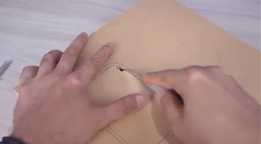

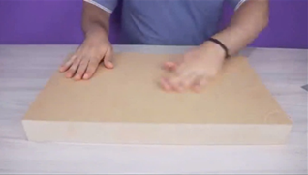

- Tạo bồn chứa nước: Dùng hộp nhựa hoặc lon cô ca để làm bồn chứa nước. Cắt và gia cố các chi tiết cần thiết để bồn chứa nước có thể đứng vững trên khung mô hình bằng que tre xiên thịt nướng.

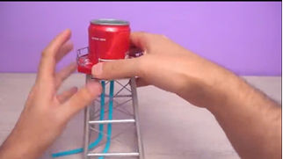

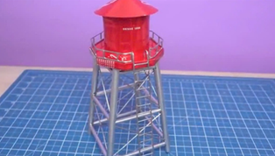

- Lắp ống nhựa: Cắt ống nhựa thành các đoạn phù hợp để dẫn nước từ máy bơm lên bồn chứa và đến mô hình vườn cây trồng giả. Sử dụng ống nhựa đường kính 60mm để làm hệ thống thu nước dư thừa từ vườn cây trồng giả trở về hồ chứa. Sử dụng keo nến dán để cố định các đoạn ống vào vị trí mong muốn.

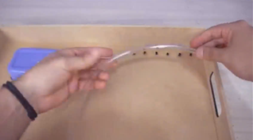

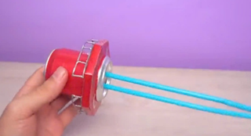

**Bước 4: Lắp ráp hệ thống bơm nước**

- Mô tơ và bơm: Sử dụng mô tơ từ ô tô đồ chơi, thiết kế thêm hệ thống ly tâm bơm nước để vận hành máy bơm nước. Chúng ta nối mô tơ vào một hệ thống bơm để tạo lực đẩy nước từ hồ chứa lên bồn chứa.

- Kết nối mô tơ với tấm pin mặt trời: Dùng dây điện để nối mô tơ với cục pin lưu điện từ tấm pin năng lượng mặt trời. Khi tấm pin hấp thụ ánh sáng mặt trời sẽ được lưu vào 2 quả pin dự trữ, từ đó nó sẽ tạo ra năng lượng cung cấp cho mô tơ hoạt động.

- Kiểm tra mạch điện: Đảm bảo rằng các kết nối điện giữa tấm pin mặt trời và mô tơ là chắc chắn và hoạt động tốt.

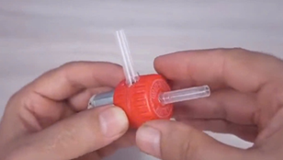

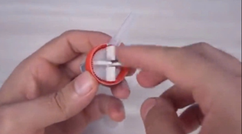

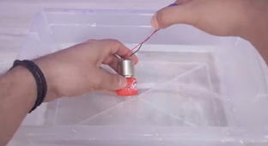

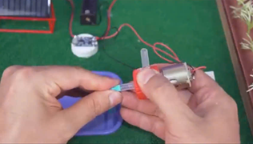



**Bước 5: Lắp đặt hệ thống tưới nước**

- Đặt các cây giả: Sử dụng tấm nhựa mô phòng khuôn viên một mảnh vường. Trên đó, ta sử dụng đặt nặn tạo luống trồng cây và rãnh thoát nước cho vườn cây. Sau đó đặt các cây giả bằng nhựa vào các vị trí để tạo thành những luống cây trồng cần tưới nước.

- Kết nối hệ thống ống nhựa với vườn cây: Gắn đầu ống nhựa vào vị trí các đầu rãnh của các luống cây sao cho nước có thể được dẫn vào toàn bộ vườn cây giả.

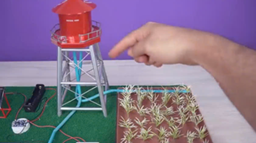

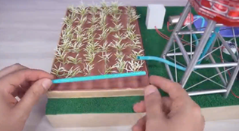

**Bước 6: Hoàn thiện và bảo trì**

- Hoàn thiện mô hình: Trang trí hàng rào và một số cây xanh bao quanh và gia cố thêm các chi tiết cho mô hình trở nên thẩm mỹ và chắc chắn hơn.

- Chạy thử và bảo trì: Cho hệ thống hoạt động và tiến hành kiểm tra hệ thống thường xuyên để đảm bảo rằng tấm pin mặt trời không bị bụi bẩn, mô tơ và bơm vẫn hoạt động tốt, và hệ thống ống nhựa không bị tắc nghẽn.

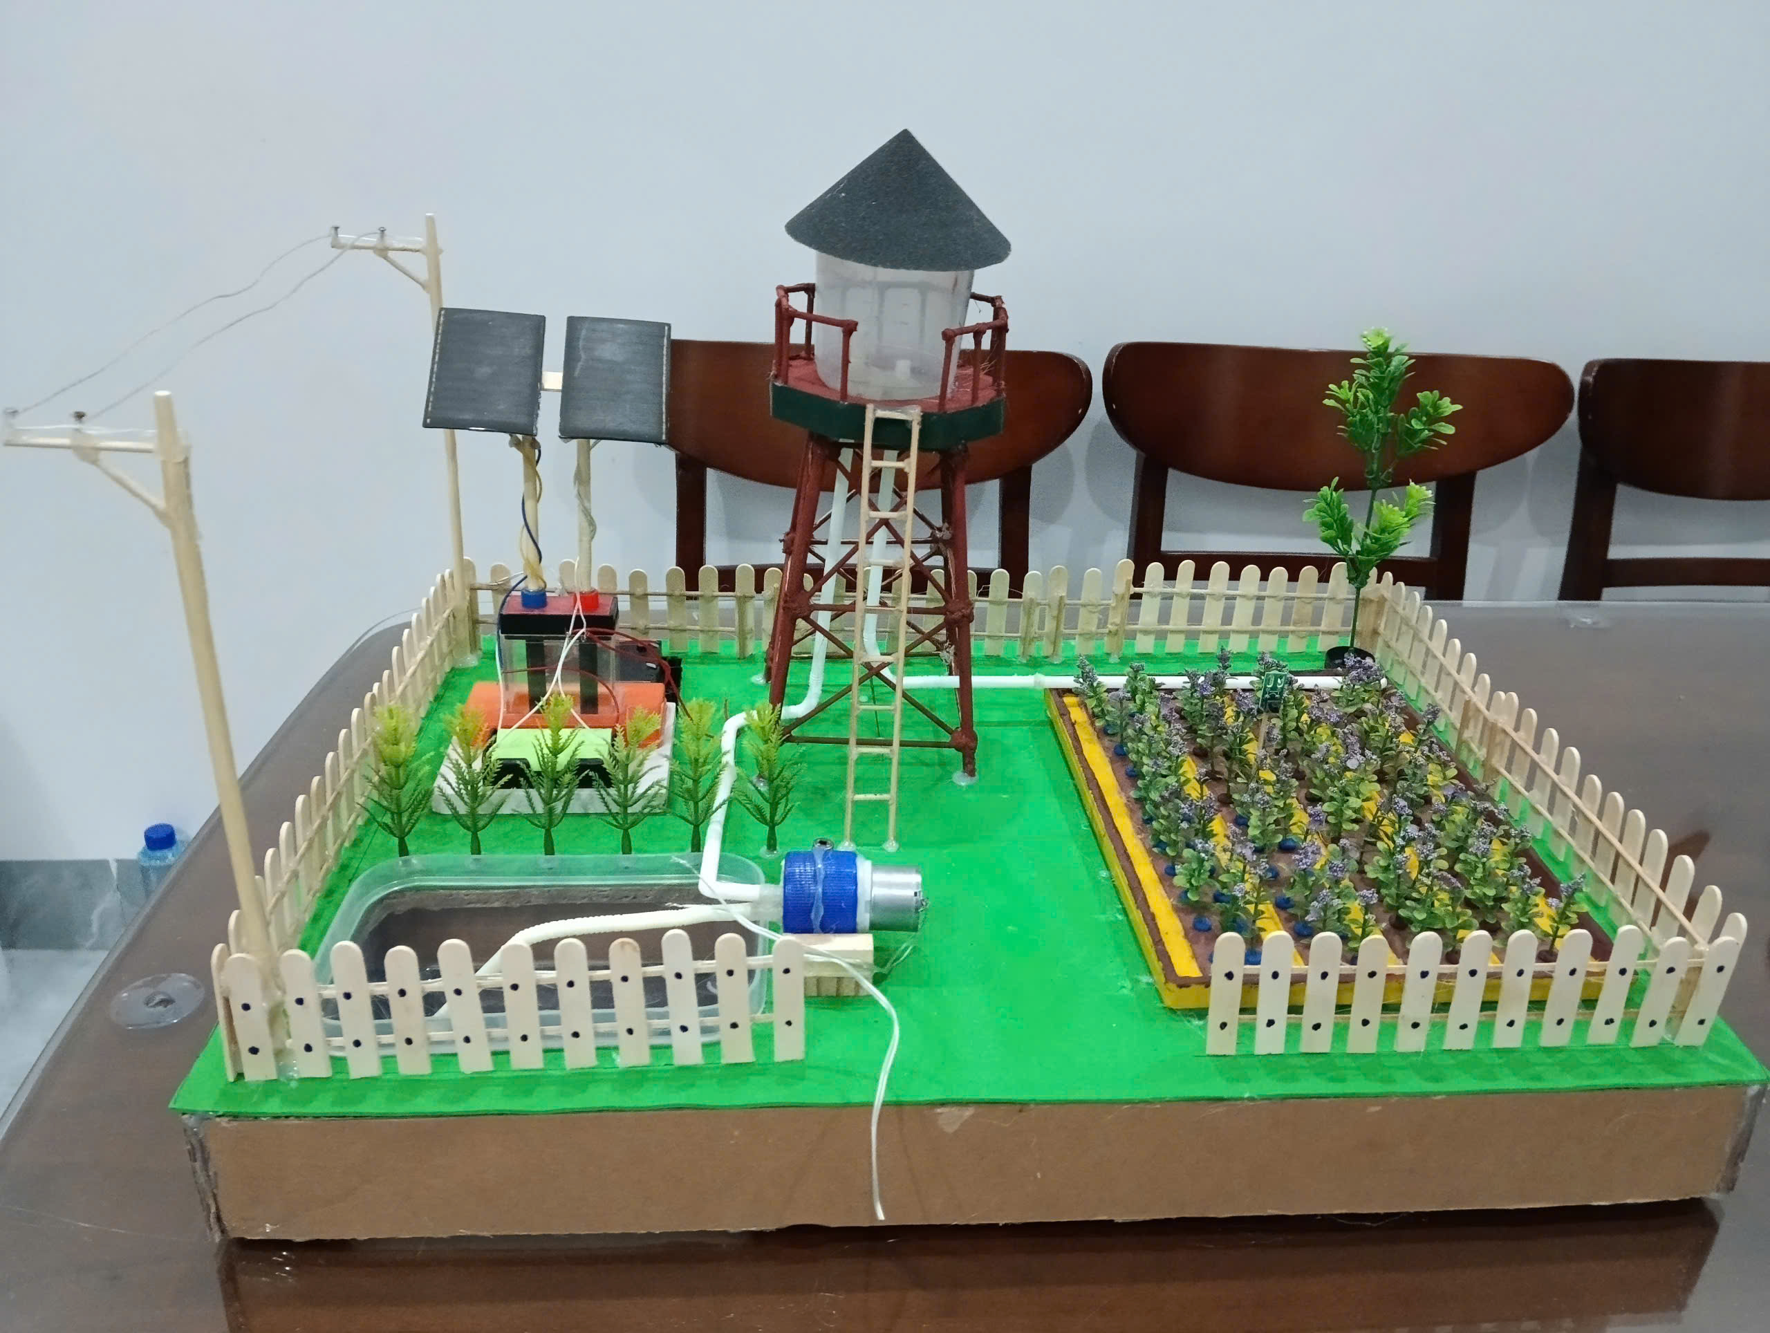

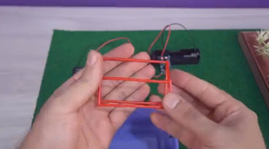

**6. Khả năng áp dụng và ý nghĩa**

**Trong giáo dục STEM:**

- Giới thiệu công nghệ năng lượng tái tạo: Mô hình này là một công cụ giáo dục để giới thiệu cho học sinh về công nghệ năng lượng mặt trời, cách hoạt động của các tấm pin mặt trời và các ứng dụng của chúng trong thực tế.

- Phát triển tư duy sáng tạo và giải quyết vấn đề: Việc thiết kế, lắp ráp và vận hành mô hình giúp học sinh phát triển kỹ năng giải quyết vấn đề, tư duy phản biện và kỹ năng kỹ thuật. Đây là cơ hội để chúng em học hỏi và thực hành các nguyên lý vật lý, kỹ thuật, và công nghệ.

- Khám phá về bền vững và bảo vệ môi trường: Mô hình giúp học sinh hiểu rõ về tầm quan trọng của việc sử dụng năng lượng tái tạo và bảo vệ môi trường. Nó cũng là một cách để khuyến khích chúng em tham gia vào các sáng kiến bền vững trong tương lai.

**Trong thực tế:**

- Khả năng áp dụng: Mô hình này có thể được áp dụng ở mọi quy mô từ trang trại nhỏ đến nông trại lớn, đặc biệt ở các khu vực có điều kiện ánh sáng mặt trời mạnh mẽ và thiếu nguồn điện lưới. Nó cũng có thể áp dụng ở những khu vực nông thôn xa xôi, nơi không có kết nối điện.

- Ý nghĩa: Đây là một giải pháp giúp nông nghiệp bền vững, tiết kiệm tài nguyên và bảo vệ môi trường. Đồng thời, giúp nâng cao năng suất và hiệu quả sản xuất cho nông dân, đặc biệt trong bối cảnh khan hiếm nước và biến đổi khí hậu.

**7. Tính năng, công dụng của sản phẩm**

***- Tính năng:***

+ Tự động hóa việc tưới cây theo lịch trình và nhu cầu cây trồng.

+ Sử dụng năng lượng mặt trời tái tạo, giúp giảm chi phí vận hành và bảo vệ môi trường.

+ Tích hợp các thiết bị điều khiển thông minh để tối ưu hóa việc sử dụng nước.

***- Công dụng***:

+ Cung cấp một giải pháp tưới nước tự động cho cây trồng, giảm thiểu việc sử dụng nước lãng phí và tăng cường hiệu quả tưới tiêu.

+ Giúp giảm chi phí điện năng cho các hệ thống tưới truyền thống, đặc biệt là ở các khu vực xa xôi không có điện lưới.

+ Góp phần vào nông nghiệp bền vững, nâng cao hiệu quả sản xuất nông sản.

Mô hình Sử dụng năng lượng mặt trời để vận hành hệ thống tưới nước cho cây trồng không chỉ mang lại giải pháp tiết kiệm chi phí, bảo vệ môi trường mà còn mở ra cơ hội cho việc ứng dụng công nghệ hiện đại trong nông nghiệp, góp phần xây dựng một nền nông nghiệp bền vững và hiệu quả.

*An Sơn, ngày 17 tháng 3 năm 2025*

|  |  |
| --- | --- |
| **Xác nhận của lãnh đạo nhà trường** | **Thay mặt nhóm tác giả** |